|  |  |
| --- | --- |
|  | **КЛИНИЧКИ ЦЕНТАР ВОЈВОДИНЕ**  Аутономна покрајина Војводина, Република Србија  Хајдук Вељкова 1, 21000 Нови Сад,  т: +381 21 484 3 484 е-адреса: [uprava@kcv.rs](mailto:uprava@kcv.rs)  [www.kcv.rs](http://www.kcv.rs) |

Број: 65-20-ОП/3-1

Дана: 20.03.2020. године

**ПРЕДМЕТ: ДОДАТНО ПОЈАШЊЕЊЕ КОНКУРСНЕ ДОКУМЕНТАЦИЈЕ**

**БРОЈ 65-20-ОП Набавка медицинске опреме за потребе Клинике за гинекологију и акушерство – адаптирани део ламеле Б и Ц**

**ПИТАЊЕ ПОТЕНЦИЈАЛНОГ ПОНУЂАЧА:**

“Poštovani,

Kako u tehničkoj specifikaciji navodite decidno u stavci broj 4: „Pored toga poseduje zasebnu dugmad pored ekrana za sledeće funkcije: - Prikaz trendova";

Da li ćete prihvatiti pacijent monitor koji zaseban taster za prikaz trendova poseduje na touch screen-u (bez potrebe da se ulazi u menu već samo da se prstom klikne taster za trendove), a ne poseduje zaseban taster pored ekrana za istu funkciju.

Naime skrećemo Vam pažnju da svaki proizvođač na drugi način rešava estetska pitanja vezana za pacijent monitor *Kako zaseban taster pored ekrana ne predstavlja FUNKCIONALNU prednost ukoliko već takav isti zaseban taster postoji na touch screen ekranu, već samo estetsko rešenje proizvođača*. Takode Vam skrećemo pažnju da isto „Zasebno dugme pored ekrana za sledeću funkciju - Prikaz trendova" u celokupnom tehničkom opisu koji ste opisali za ovu javnu nabavku poseduje samo jedan proizvođač na svetu a to je XXXXXXXXX.

Takođe Vam dostavljamo i sliku tastera na touch screen-u koji je potrebno samo pritisnuti da bi se prikazali trendovi (bez ikakvog dodatnog ulaska u glavni meni itd...).

Predlažemo da izvršite izmenu tako što ćete iza ove stavke staviti ,,ili odgovarajući", ovim slučajem ćete omogućiti učešće više ponuđača, a ne samo XXXXXXXXXXXXX i njegovog ponuđača.

Ovim putem takođe želimo da Vam skrenemo pažnju da vršite povredu vise članova ZJN, među kojima je i clan 10 stav 1 i 2.

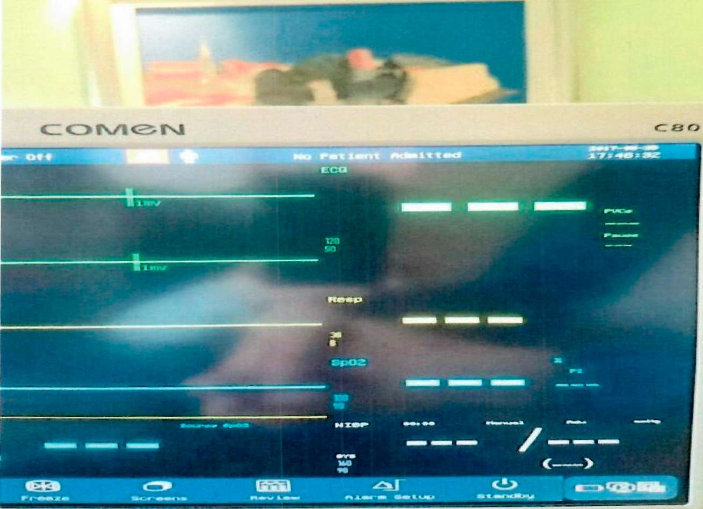

*Pritiskom na taster „review" ulazi se u pregled trendova.*

Nadamo se da ćete shvatiti naše sugestije u dobroj nameri, i da nećemo morati da podnesemo zahtev za zaštitu prava republičkoj komisiji. Zbog dobrih odnosa, takode vam dostavljamo i broj zahteva za zaštitu prava koji je zbog istog osnova bio usvojen: 4-00-768/2017 od 14.08.2017-te godine.”

**ОДГОВОР НАРУЧИОЦА:**

Наручилац је на основу искуства стручних лица чланова комисије у овом поступку јавне набавке која имају са оба типа монитора (*засебан физички тастер поред екрана и/или виртуелни тастер на 'touch screen' монитору*) прописао минималне функционалне захтеве које предметна опрема мора да има. Наиме, стручна лица сматрају да се апсолутно не ради о „естетском“, већ о функционалном питању. Засебно, издвојено дугме на монитору је лако уочљиво, веома доступно и згодно за рад, посебно у хитним ситуацијама, док се 'touch screen' опција понекад, веома често када је јако хитно, тешко потврђује и “прихвата” што успорава рад, посебно у хитним ситуацијама, када се мора реаговати промптно. Такве ситуације повећавају стрес анестезиолога и могу довести до неправовременог и неадекватног збрињавања пацијента.

На основу наведеног, наручилац напомиње да је у свему поступио у складу са чланом 70. Закона о јавним набавкама и да су техничке спецификације описане на начин који је објективан и који одговара стварним потребама наручиоца. Наручилац је кроз техничке спецификације, исказао своје минималне захтеве које добра која су предмет јавне набавке морају да задовоље у погледу техничких карактеристика. Дакле, наручилац је предметна добра дефинисао исључиво полазећи од својих објективних потреба и опредељених финансијских средстава. Наручилац напомиње да није дужан да техничке спецификације дефинише тако да може да их испуни свако заинтересовано лице, а са друге стране, у складу са Законом који регулише предметну област, наручилац неће одбити понуду понуђача која нуди боље и квалитетније решење све док исти „понуди одговарајући доказ да добра, услуге или радови које нуди на суштински једнак начин испуњавају услове из спецификације и траженог стандарда“ чл. 71, став 3. Самим тим, наручилац остаје при својим захтевима.

С поштовањем,

*Комисија за јавну набавку 65-20-ОП*